МИНОБРНАУКИ РОССИИ
Федеральное государственное бюджетное образовательное учреждение
высшего образования
«САРАТОВСКИЙ НАЦИОНАЛЬНЫЙ ИССЛЕДОВАТЕЛЬСКИЙ
ГОСУДАРСТВЕННЫЙ УНИВЕРСИТЕТ
ИМЕНИ Н.Г. ЧЕРНЫШЕВСКОГО»

Кафедра экономической и социальной географии

Экономико-географическая характеристика промышленности и сельского хозяйства Турции

АВТОРЕФЕРАТ БАКАЛАВРСКОЙ РАБОТЫ

студента 4 курса 422 группы
направления 05.03.02. География
географического факультета
Сарыева Арслана

Научный руководитель
доцент, к.г.н., доцент |  |  |  | С.С. Самонина
должность, уч. степень, уч. звание |  | подпись, дата |  | инициалы, фамилия

Зав. кафедрой
к.г.н., доцент |  |  |  | А.В. Затонская
должность, уч. степень, уч. звание |  | подпись, дата |  | инициалы, фамилия

Саратов 2026
Введение. Турция – это страна, расположенная между Европой и Азией. Она протянулась от Эдирне на болгарской границе до Карса на армянской 1700 километров и на 1000 километров от Черного моря до Средиземного. Турция граничит с Грецией, Болгарией, Грузией, Арменией, Ираном, Ираком и Сирией. Ландшафт страны разнообразен: пустыни с оазисами, горы, степи, извилистые реки, плодородные сельскохозяйственные земли и скалистое, простирающееся на 8400 км, побережье делают Турцию привлекательной.
Республика Турция имеет огромный потенциал к развитию, а наличие в ней природной ресурсной базы является основным фактором её продвижения. Страна имеет тесные экономические связи с Германией, США, Великобританией, Францией и Россией.
Цель работы заключается в оценке производственного потенциала Турции, анализе основных особенностей её промышленности и сельского хозяйства, а также выявлении региональных различий.
Для достижения поставленной цели были поставлены и решены следующие задачи:
1. Изучить общие сведения об экономико-географическом положении страны, её природных условиях и ресурсах;
2. Проанализировать население Турции, динамику его численности и трудовые ресурсы;
3. Проанализировать основные тенденции развития экономики Турции
4. Рассмотреть главные отрасли промышленности и сельского хозяйства Турции, основные проблемы и перспективы их развития;
5. Выявить региональные различия в хозяйстве Турции.
Методы исследования: литературный, описательный, анализа и синтеза, статистический, картографический.
Структура и объем работы. Представленная работа включает введение, 3 раздела, заключение, список использованных источников, приложения.

Основное содержание работы. Республика Турция имеет огромный потенциал к развитию, который определяют её: природная ресурсная база и трудовой потенциал.
На 31.12.2025 г. численность населения Турции составила 86,092,168 человек, темпы роста 0,11% в год (The Results of Address Based Population Registration System ... [Электронный ресурс], 2026).

Рисунок 1 - Динамика численности населения Турции (составлено
автором по [Население Турции 2025 [Электронный ресурс], 2026])
Демографическая ситуация в Турции характеризуется положительным естественным приростом (+5‰). с преобладанием населения в трудоспособных возрастах.

Рисунок 2 - Средний возраст населения Турции (составлено автором по [The Results of Address Based Population Registration System ... [Электронный ресурс], 2026]
Турция использует свою миграционную политику и систему управления миграцией в региональных и глобальных изменениях страны.
Турция - аграрно-промышленная страна. Её характеризует значительная зависимость от иностранных монополий.
Общий ВВП Турции в 2024 году составил более 43,4 трлн турецких лир, или $1,32 трлн. $.

Рисунок 3 − Номинальный ВВП Турции (млрд долларов США, текущие цены) (составлено автором по [ВВП на душу населения Турции... [Электронный ресурс], 2026])

Рисунок 4 − ВВП на душу населения Турции (доллары США, текущие цены) (составлено автором по [ВВП на душу населения Турции... [Электронный ресурс], 2026])
В стране функционирует более 13,5 млн промышленных предприятий (2018; 7,9 млн в 2009). Более 85 % предприятий сосредоточено в обрабатывающей промышленности, около 11 % – в добывающей (2018).

Рисунок 5 - Структура экономики Турции, 2024 г. (составлено автором по [Турция. Хозяйство. Промышленность... [Электронный ресурс], 2025]).
Объём произведённой электроэнергии Турции составляет 308,5 млрд кВт · ч (2019; 194,8 млрд кВт · ч в 2009). Суммарная установленная мощность всех электростанций – 85,2 ГВт (2018; 31,8 в 2002).

Рисунок 6 − Доля электростанций всех типов в производстве электроэнергии (составлено автором по [Турция. Хозяйство. Промышленность... [Электронный ресурс], 2025])
Турция входит в 1-ю десятку стран по производству стали – 33,7 млн т (2019; 25,3 млн т в 2009), чугуна – 9,9 млн т (2019; 7 млн т в 2009). В производстве доминируют электросталеплавильные печи (69 %). Экспорт стали составляет более 19,7 млн т, импорт – 12,9 млн т (2019).
В Турции имеются запасы руд многих цветных металлов. Страна экспортирует (руды и концентраты): цинк (на сумму 350 млн долл.), хромиты (224 млн), бораты (207 млн), медь (173 млн).
Ведущие отрасли турецкого машиностроения: автомобилестроение, сельскохозяйственное машиностроение, строительная и горная техника, металлообрабатывающее оборудование, лифтовое оборудование, отопление, вентиляция и кондиционирование, оборонное машиностроение.
В 2024 году общая выручка сектора достигла 57,8 млрд долларов США, а занятость превысила 502 000 человек (удвоилась за последние годы).
Химическая промышленность Турции включает производство базовых химикатов, петрохимии, фармацевтики, пластиков, резины, красок, удобрений и специальных химикатов. В 2022 году валовая стоимость производства составила около 81 млрд евро (химикаты и продукты – 56%, фармацевтика – 12%, пластики и резина – 32%).
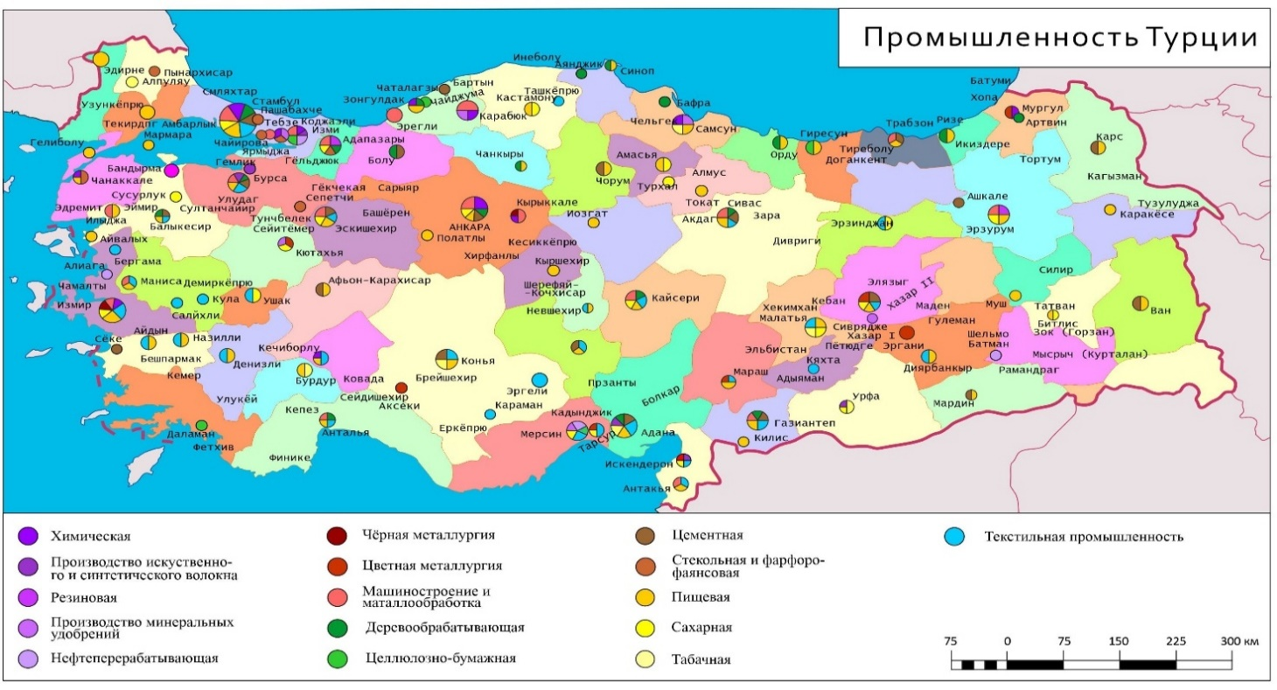
Рисунок 7 - Экономическая карта Турции (с дополнениями автора [Экономическая карта Турции... [Электронный ресурс], 2025])
Лёгкая промышленность является одной из ведущих отраслей в стране: в 2019 г. её экспорт оценивался в более чем 29,3 млрд долл. (30,3 млрд в 2014), около 16,2 % (19,3 % в 2014) общего экспорта. Развиты пошив одежды (доля в экспорте лёгкой промышленности 56 %), текстильная (39 %), кожевенно-обувная, меховая подотрасли.
Половина земель Турции является сельскохозяйственной, и в сельском хозяйстве занято около 25% рабочей силы. Оно обеспечивает около 10% экспорта и более 5% валового внутреннего продукта (ВВП).
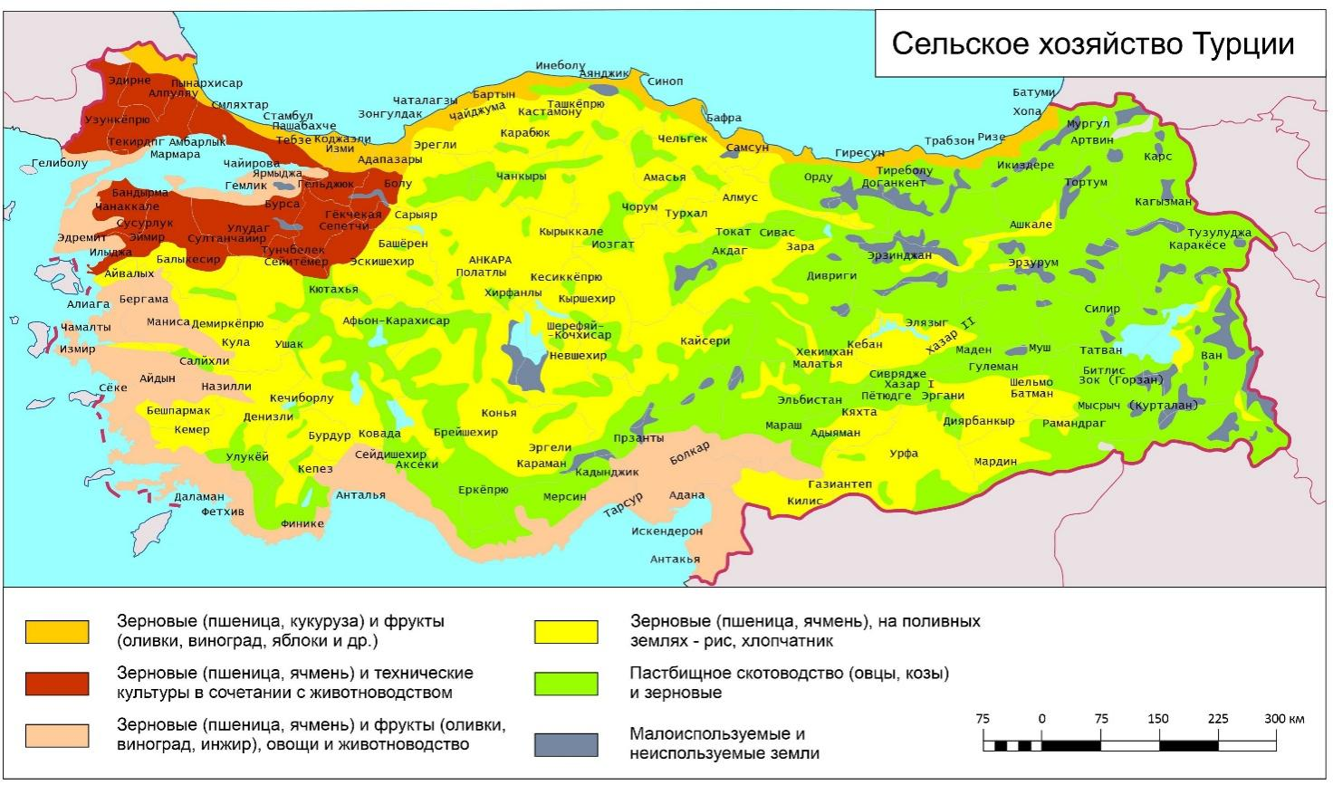
Рисунок 8 - География сельского хозяйства Турции (составлено автором по [География сельского хозяйства Турции... [Электронный ресурс], 2024])
Производство оливок увеличилось с 1.1 миллионов тонн в 1990 году до 1.5 миллионов тонн в 2019 году. Положительные тенденции демонстрирует производство томатов. Однако либерализация табачного рынка привела к значительному сокращению как производства, так и убранных площадей табака.

Рисунок 9 - Площадь сбора оливок в Турции, га. (составлено автором по [Турция - лидер в Европе по объёму сельскохозяйственного производства... [Электронный ресурс], 2026])

Рисунок 10 - Сбор томатов в Турции, млн.т. (составлено автором по [Турция - лидер в Европе по объёму сельскохозяйственного производства... [Электронный ресурс], 2026])

Рисунок 11 - Производство необработанного табака в Турции, т. (составлено автором по [Турция - лидер в Европе по объёму сельскохозяйственного производства... [Электронный ресурс], 2026])
Ведущие регионы Турции по доле от ВВП страны:
- Мраморноморский регион. Производит более 1/3 ВВП страны. ВВП на душу населения – 21 409 USD – это максимум по стране, примерно в 1,4 раза выше среднего по Турции) [Региональная неоднородность Турции... [Электронный ресурс], 2025. ].
- Центральная Анатолия. ВВП на душу населения – 17 325 USD (второе место по стране, примерно в 1,13 раза выше среднего).
- Эгейский регион занимает третье место по размерам ВВП на душу населения – 14 620 USD (примерно 95 % от среднестранового уровня).
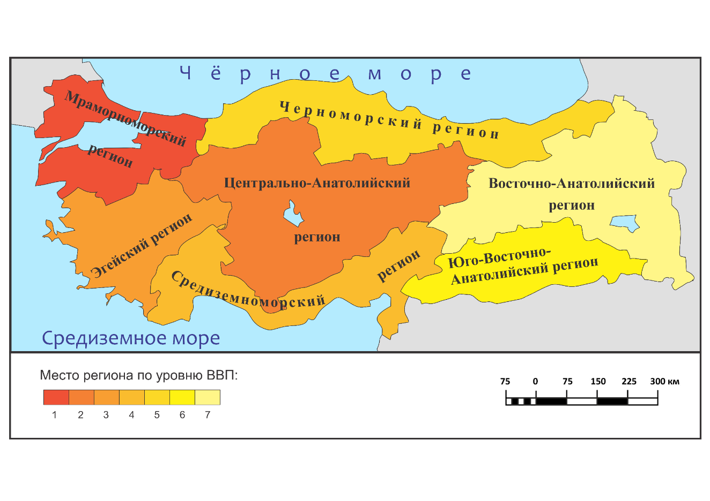
Рисунок 12 - Основные районы Турции и их место в ВВП страны (составлено автором по Региональная неоднородность Турции... [Электронный ресурс], 2025, Региональное деление Турции... [Электронный ресурс], 2025.])

Заключение. Производящее хозяйство играет важную роль в экономике Турции, обеспечивая занятость значительной части населения и экспорт продукции.
В ходе написания работы были сделаны следующие выводы:
- Турция обладает разнообразными природными условиями и ресурсами, которые способствуют развитию её промышленного и хозяйственного комплексов. Важным преимуществом являются агроклиматические ресурсы страны – теплый климат и достаточное количество осадков в западной части страны, а также наличие в стране запасов полезных ископаемых.
- Страна обладает большим количеством трудовых ресурсов – численность населения динамично растет, и большая часть населения находится в трудоспособных возрастах. В сельском хозяйстве занято 25% ЭАН.
- Промышленность Турции – ведущий сектор экономики, сосредоточенный в Мраморноморском и Эгейском регионах. Основные отрасли: автомобилестроение, текстиль и одежда, техника и электроника, химия (полиэстер, удобрения), металлургия и машиностроение. Сектор обеспечивает значительную часть экспорта и занятости, но страдает от высокой зависимости от импорта сырья и энергии.
- Важнейшие проблемы промышленности Турции связаны с инфляцией, а также со снижением внутреннего и внешнего спроса (Европа, Азия), потерей конкурентоспособности из-за глобальных тарифов. Перспективы развития связаны с ожидаемым снижением инфляции и ставок (ожидается облегчение во второй половине 2026), структурными реформами (цифровизация, зелёная трансформация, повышение энергоэффективности), ростом экспорта в новые рынки и инвестициями в высокотехнологичные отрасли (авто, оборона, электроника).
- Основной отраслью сельского хозяйства Турции является растениеводство. Важнейшие культуры страны: оливки (площади, под которыми стабильно увеличиваются), овощи (прежде всего, томаты), фрукты (мандарины), технические культуры (табак).
- Важнейшие проблемы сельского хозяйства Турции связаны с глобальными изменениями климата, ростом урбанизации, технологическими и экономическими факторами. Перспективы развития сельского хозяйства связаны с модернизацией и повышением конкурентоспособности отрасли: развитием органического земледелия, ростом эффективности управления водными ресурсами, повышением устойчивости агросистем.
7 Турция характеризуется резкими региональными различиями в экономике: доминирует Мраморноморский регион (около 43-44% ВВП страны, здесь сосредоточено более половины промышленных предприятий), за ним Центральная Анатолия (около 16–18% ВВП страны, здесь находится столица страны и основные зерновые зоны) и Эгейский (около 12–13% ВВП страны, много промышленных предприятий и развит туризм). Средиземноморский (около 10–11% ВВП страны) и Черноморский регионы (около 6–7% ВВП страны) – средний уровень развития (развит туризм, субтропическое земледелие, но слабая промышленность). Юго-Восточная (около 5–6% ВВП страны) и Восточная Анатолия (около 4–5% ВВП страны) – наиболее отсталые регионы (преобладает низкопродуктивное сельское хозяйство, а также для этих регионов характерен отток населения). Региональные различия обусловлены концентрацией промышленных предприятий на западе, аграрной специализацией (зерновые в центре, оливки/цитрусовые на побережье) и географическими факторами (рельеф, климат, доступ к рынкам).

